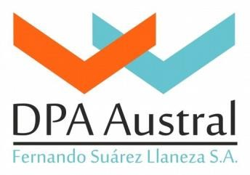
Biwett-AT®
Retentor de humedad para los cefalópodos

DESCRIPCIÓN
Producto recomendado para cefalópodos sin piel.
Muy apropiado para las principales especies de interés comercial de las familias omastréfidos y loligínidos.

Cefalópodos: Pota Argentina (Illex argentinus), pota japonesa (Todarodes pacificus), pota de Nueva Zelanda (Nototodarus sloanii), pota norteña
(Illex illecebrosus), pota europea
(Todarodes sagittatus), calamar chino
(Loligo chinensis), pota del pacífico
(dosidicus gigas, tamaños 200/400 y 400/600 gr) y pota bartrami (Ommastrephes bartrami).

COMPOSICIÓN
- Ácido cítrico (E330) y citrato sódico (E331).

- Polifosfatos sódicos (E452).

- Soporte Carbonato de Sodio (E501i).

- Sal.

PRESENTACIÓN, ALMACENAJE Y CADUCIDAD

- Baldes de plástico x 25 Kg con film de polietileno interior.
- Mantener en lugar fresco y seco.
- Caducidad 18 meses desde su fabricación.

(Ver etiqueta)

PROPIEDADES DEL BIWETT-AT

- Producto con fosfatos añadidos.
- Evita las pérdidas por deshidratación sufridas durante la manipulación.
- Mantiene los complejos actino- miosina en disolución y evita la formación de complejos proteínicos.
- Elude la perdida de jugos internos, manteniendo el aspecto, olor y sabor característicos del producto fresco.
- Impide la oxidación.

DATOS FISICO-QUIMICOS
-Apariencia liquido incoloro
-Cenizas (550 C) 3,1 % +-0,3
-Humedad (105 º C) 83,3%+-0,5
-PH (solución al 1%) 1,5-2
-Metales pesados
(Plomo, arsenico, cadmio
Metil mercurio) <0.5mg/kg
DOSIS RECOMENDADA (sobre agua):

- Pota: 1.5%-2,0% (1,5-2.0 gr/L).

CERTIFICADO SENASA: N°A-3114
RNE Nº: 02-041.821
ASESORAMIENTO: 011.65.111.863

